ZARZĄDZENIE NR 29.2021 WÓJTA GMINY SADKI z dnia 31 maja 2021 roku
w sprawie wprowadzenia Regulaminu Zespołu Interdyscyplinarnego
ds. przeciwdziałania przemocy w rodzinie
Na podstawie art. 30 ust. 1 ustawy z dnia 8 marca 1990 r. o samorządzie gminnym (Dz. U. z 2020 r. poz. 713, z późn. zm.), art. 9a ust. 2 ustawy z dnia 29 lipca 2005 r. o przeciwdziałaniu przemocy w rodzinie (Dz. U. z 2020 r. poz. 218, z późn. zm.) oraz w związku z Uchwałą nr XX/22/2020 Rady Gminy Sadki z 30 kwietnia 2020 r. w sprawie określenia trybu i sposobu powoływania i odwoływania członków Zespołu Interdyscyplinarnego ds. przeciwdziałania przemocy w rodzinie oraz warunków jego funkcjonowania (Dz. Urz. Woj. Kuj.-Pont. z 2020 r. poz. 2403) zarządzam, co następuje:
§1. Wprowadza się i zatwierdza Regulamin Zespołu Interdyscyplinarnego ds. przeciwdziałania przemocy w rodzinie, który stanowi Załącznik do niniejszego Zarządzenia.
§ 2. Wykonanie Zarządzenia powierz się Kierownikowi Gminnego Ośrodka Pomocy Społecznej w Sadkach.
§ 3. Zarządzenie wchodzi w życie z dniem podjęcia.

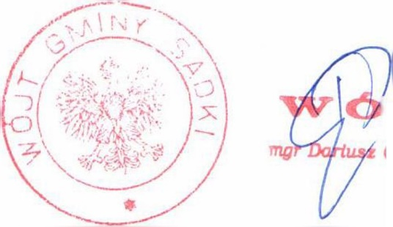
f J T
Grynlewlcx

